**一、简述题**

1.1 网络的利用率过高会对网络时延造成何种影响？

1.2 如果按照网络部署范围进行分类，计算机网络分为哪几类？

1.3计算机网络的带宽指的是？

1.4 TCP/IP体系结构从低到高有哪几个层次？

1.5 HTTP依赖于传输层的哪个模块传输？

1.6 请阐述分组交换技术。

1.7请阐述网络协议的三要素的含义

1.8 一个主机连接在带宽是100Mb/s的网络上，该主机发送长度为107b的数据，至少需要多少时间？

1.9 分组交换有哪些优点？

1.10分组交换有哪些缺点？

3.1 以太网MAC帧中的FCS字段的作用是什么？

3.2. 以太网划分VLAN的主要作用是什么？

3.3 何为广播风暴？以太网采用何种技术解决广播风暴？

3.4 MAC地址的长度是比特？

3.5交换式以太网利用哪种方法解决兜圈子问题？

3.6 交换式以太网交换机中的MAC表的作用是什么？

3.7 以太网MAC帧的最短长度是多少比特？

3.8以太网MAC帧的最长长度是多少比特？

3.9 以太网MAC帧的类型字段的作用是？

3.10.以太网交换机有何优点？

3.11 什么是MTU?

4.1 已知某一地址块的一个地址是167.199.170.82/27，这个地址块的首地址是？

末地址是？

4.2 一个B类地址的子网掩码是255.255.240.0，请问每个子网的主机数最多有多少？

4.3 掩码255.255.240.0对应的网络前缀有多少位？

4.4 在某台主机中执行tracert www.baidu.com 的功能是什么？

4.5 在某台主机中执行 ping www.baidu.com 的功能是什么？

4.6 IP网是复杂的网状网，IP包可能会产生兜圈子问题，IP网利用IP包的哪个字段抑制兜圈子问题？

4.7 IP包首部的最大长度是多少比特？

4.8已知网络的拓扑结构如下图所示，采用默认子网掩码，如果对主机H1与H2进行网络配置（配置IP地址、子网掩码、默认网关），请写出配置结果。



4.9 请把下列IP地址用点分十进制记法表示

（1）10000011 00110100 00000110 00000001

（2）01000000 00000111 00110000 01000011

（3）01001010 10000010 00000110 00100111

（4）10000010 00001010 10000010 00000011

（5）10000011 10000000 11111110 10001000

4.10 辨认以下分类IP地址的类型

(1) 138.36.109.3

(2) 51.12.20.17

(3) 202.194.26.253

(4) 224.0.10.9

4.11 IPv6的地址长度是多少比特？

4.12 什么是NAT？

4.13 什么是VPN？

4.14 tracert是如何探测信源到信宿的路由的？

4．15 主机A发送IP包到主机B，途中经过了5个路由器，请问在IP包的传递过程中总共进行了几次ARP查询？

4.16 地址块200.56.168.0/21 包括多少个C类地址块？

4.17 C类地址的默认子网掩码是什么？

4.18 Ping使用了ICMP的哪两个类型的报文？

5.1目前TCP对每个报文段都进行单独确认，已知主机A向主机B连续发送了两个TCP报文段，其序号分别是100和200，主机B收到第二个报文段后发回的确认中的确认号是300，试问A发送的第二个报文段中的数据有多少字节？

5.2主机A向主机B连续发送了两个TCP报文段，其序号字段值分别是1和120，主机B收到第二个报文段后发回的确认报文段中的确认号字段值是280，试问A发送的第一个报文段的载荷有多少字节？A发送的第二个报文段的载荷有多少字节？

5.3 接收方收到有差错的UDP数据报时应如何处理？

5.4 主机A通过TCP向主机B发送服务请求，其TCP报文段首部中的源端口是n，目的端口号是k，当B向A发送响应时，其TCP报文段首部中的源端口和目的端口号分别是多少？

5.5 TCP报文段中的校验和字段的作用是什么？

5.7 TCP衡量网络拥塞程度的指标有哪些？

5.6 TCP报文段中的窗口字段的作用是什么？

5.7 传输层中的端口号的作用是什么？

5.8 一个TCP连接包含哪几个阶段？

5.9 TCP的主要特点是？

5.10 UDP可以提供哪种类型的服务？

6.1如果DNS系统瘫痪了，试问用户可否通过其他方式访问百度网站？

6.2 域名是如何解析的

6.3 DHCP的作用是什么？

**二、论述题**

2.1 ARP表的作用是什么？ARP表的每个表项为什么要设置有效期？

2.2如果某一天互联网的DNS出现故障，理论上是否还可以上网浏览网页？请阐述相应的理由。

2.3 停止等待协议中，如果发送方为什么要设置超时等待计时器？

2.4既然UDP和IP协议一样提供无连接服务，能否让用户直接利用IP分组进行数据传递？

2.5小红想设计一款基于UDP的，能进行可靠通信的应用程序，但是小明认为UDP只能提供尽最大努力交付的服务，小红的想法不可行。请阐述你的观点，并给出理由。

2.6 停止等待协议当出现分组丢失或者确认丢失时，会发生什么情况？可以采用何种办法解决？

**三、协议分析题**

1.1为了搞懂TCP协议，小明用协议分析软件抓取了一个完整的TCP传输过程的报文段数据，如下图所示：其中，[ACK]，[SYN]，[PSH]，[FIN]表示控制比特，“seq”表示序号，“ack”表示确认号，“len”表示报文段载荷长度，“win”表示窗口值（如果大于65535，表示窗口范围扩展了）。

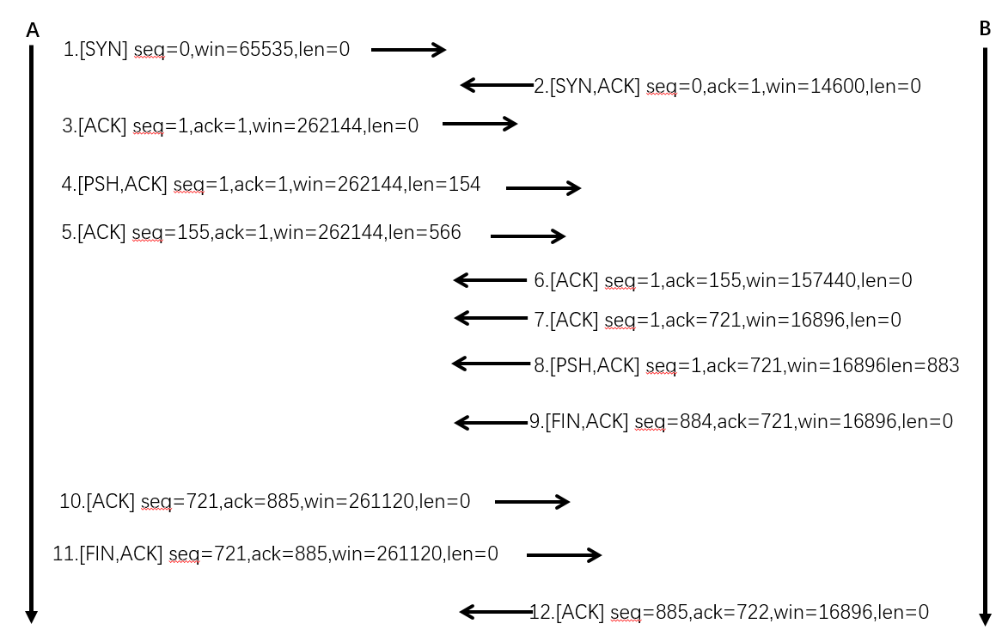

（1）请分析A与B哪个是服务器？哪个是客户？

（2）涉及建立连接的报文段有哪几个？

（3）B通过哪个报文段对A发送的4号报文段进行确认？

（4）请问A与B哪一方发起主动关闭连接？

（5）A共发送了多少字节的数据？B共发送了多少字节数据？

1.2 UDP首部的语法（单位为字节）如图所示：

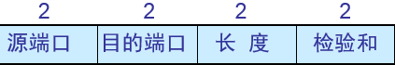

杨同学用WireShark协议分析软件捕获了一个UDP数据报，其首部的十六进制表示是：000AFFF4010C001C。请你通过分析帮助杨同学解决以下两个问题：

（1）这个UDP报文是从客户端发到服务器的还是从服务器发到客户端的（要阐述理由）？

（2）UDP数据报的总长度是多少字节（要阐述理由）？

1.3 UDP首部的语法如图所示：



陈同学捕获了一个UDP报文，其首部的十六进制表示是“CB84000B001C014C”

请你帮助陈同学分析这个UDP报文的长度是多少字节（十进制表示）？校验和是多少（十六进制表示）？

**四、综合题**

4.1设路由器R的路由表如下表所示：

|  |  |  |
| --- | --- | --- |
| 目的网络 | 子网掩码 | 下一跳 |
| 128.96.39.0 | 255.255.255.128 | 接口 m0 |
| 128.96.39.128 | 255.255.255.128 | 接口m1 |
| 192.4.153.0 | 255.255.255.192 | R3 |
| 0.0.0.0 | 0.0.0.0 | R4 |

现路由器R共收到 4 个IP包，它们的目的地址分别为： （1）128.96.39.15 （2）128.96.40.16 （3）128.96.40.146 （4）192.4.153.18，请给出这4个IP包的下一跳。

4.2请对四个CIDR地址块：212.56.132.0/24，212.56.133.0/24，212.56.134.0/24，212.56.135.0/24进行前缀最长的聚合。

4.3请把这四个IP地址块206.0.70.0/26，206.0.70.64/26，206.0.70.128/26，206.0.70.192/26，聚合成前缀最长的地址快。

4.4设某路由器有如下的路由表：

|  |  |  |
| --- | --- | --- |
| 目的网络 | 子网掩码 | 下一跳 |
| 128.96.39.0 | 255.255.255.128 | 接口 m0 |
| 128.96.39.128 | 255.255.255.128 | 接口m1 |
| 128.96.40.0 | 255.255.255.128 | R2 |
| 192.4.153.0 | 255.255.255.192 | R3 |
| 0.0.0.0 | 0.0.0.0 | R4 |

路由器收到了 4 个IP包，它们的目的地址分别为：

（1）128.96.39.115 （2）128.96.40.106 （3）128.96.40.26 （4）192.4.153.108，请判断4个IP包的下一跳。

4.5某网络的结构如图1.1所示，三个路由器的接口编号都是左0右1，三个路由器的路由表如图1.2所示。主机PC0设置默认网关为172.16.0.1。

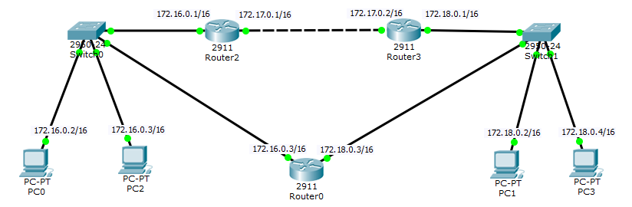

图1.1网络结构图

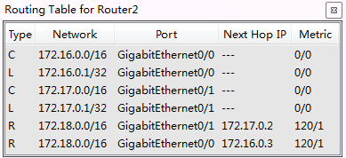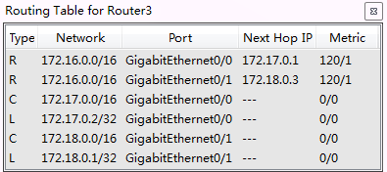

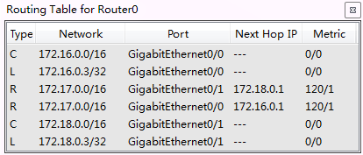

图1.2 路由表

（1）请用IP地址标记从PC0到PC3的IP包所经过的路径。

（2）如果从PC3到PC2的IP包所经过的路径是172.18.0.4、172.18.0.3、172.16.0.3，那么PC3的默认网关是？

（3）请写出PC1所在网络的网络地址？，请写出PC3所在网络的网络地址？

（4）如果从PC0发到PC3的IP包的字TTL字段值是2，那么这个IP包可以到达哪？

4.6某网络的结构如图1.1所示，三个路由器的接口编号都是左0右1。



图1.1网络结构图

（1）请给出PC0和PC1的网络配置

（2）请写出三个路由器的路由表

4.7某自治系统采用RIP路由协议进行路由选择，已知路由器A的路由表（如表1所示，这里省略了子网掩码），路由器A收到邻近路由器C发来的路由信息（如表2所示，这里省略了子网掩码）后更新其路由表，请详细阐述路由器A更新其路由表的过程。

表1路由器A的路由表 表2路由器C的路由信息

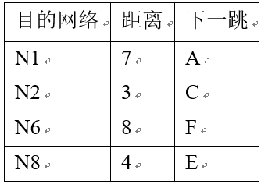 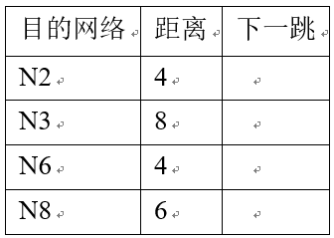

4.7 某单位获得一个起始地址为116.28.74.0/24的IP地址块，该单位有三个部门，部门1需要120个IP地址，部门2需要60个IP地址，部门3需要10个IP地址。请规划该单位IP地址的分配方案（给出地址块及其子网掩码，按照从小到大，连续分配的原则进行分配）。

4.8 A单位有350台主机，其中部门1有160台，部门2有100台，部门3有60台，部门4有30台，ISP分配36.128.118/23的地址块给A单位，请详细规划该单位的IP地址分配方案（给出IP地址块及子网掩码，按照从小到大，连续分配的原则进行分配）。

4.9小强为了研究TCP的超时重传计时器的设置，对某一TCP连接进行往返时延采样，获得的样本分别为30ms、26ms、32ms、25ms。他认为往返时延波动较大，应当采用平滑公式：

**RTTS(1)**= **RTT样本(1)， 到达第1个RTT样本**

**RTTS(n)**= **(1** −α**)** × **RTTS(n-1) + α × RTT样本(n)， 到达第n个RTT样本**

计算平滑的往返时延RTTs。小强分别取α= 0.5和α= 0.1计算RTTs，想以此分析参数α的大小对RTTs的影响，请你帮助小强计算收到各个样本时的平滑往返时延RTTs，并根据计算结果分析参数α的大小对RTTs的影响。

4.10小王同学利用网络协议分析软件WireShark，获取了一个MAC帧数据（不含FCS字段）如图4.1所示。

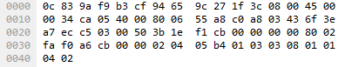

图4.1 MAC帧数据(不含FCS)

请帮助小王同学分析数据并回答以下问题：

(1)源MAC地址是？

(2)MAC帧的类型字段值是（用十六进制表示）？

(3)IP包的首部长度是（用十进制表示）？

(4)IP包的总长度是（用十进制表示）？

(5)IP包的TTL字段值是（用十进制表示）？

(6)IP包的协议字段值是（用十进制表示）

(7)TCP报文段中的源端口号？（用十进制表示）

(8)TCP报文段中的序号？（用十六进制表示）

(9)TCP报文段的首部长度是？（用十进制表示）

(10)TCP报文段中的窗口值是？（用十六进制表示）